TITULO DEL PROYECTO: | JUEGO VR HTC VIVE: NOT ALONE…

[Pol Puigdomenech]
Contenido

1 Motivaciones para desarrollar el proyecto 3
2 Project idea 3
3 Usuario objetivo (TARGET) 4
4 Benchmarking 4
5 User stories o casos de uso 5
6 Product Backlog 6
7 Tecnologías 7
8 Resumen ejecutivo 7
9 Bibliografía/webgrafia consultada 8

Motivaciones para desarrollar el proyecto

La motivación principal que me lleva a elaborar este proyecto es que desde hace años que quiero hacer un videojuego, pero nunca había tenido conocimientos suficientes ni una idea que me motivara. Me gustan los juegos de terror, aventura, misterio y más si son VR ya que creo que el VR va a ser el futuro en la industria de los videojuegos así que el hecho de elaborar un juego que combine estos elementos me motiva. El desarrollo del juego seria en Unity 3D, un motor gráfico que ya he utilizado en alguna ocasión así que ya estoy un poco familiarizado con él.

Project idea

Usuario objetivo | Problema a resolver
Adolescentes | Desconectar de los estudios y de los problemas y divertirse un rato
Personas de mediana edad | Desconectar del trabajo y de sus responsabilidades
Personas amantes de los videojuegos/VR/terror | Sentirte participe de una historia de terror

Mi proyecto consiste en la realización de un videojuego para el sistema de realidad virtual llamado HTC Vive. El juego dispondrá de un modo historia, y se desarrollaría entorno a este misma. El juego será del género terror y aventuras, ya que un juego en realidad virtual que sea de terror es muy envolvente y te sientes muy implicado en la historia y las situaciones. La historia consiste en que estas en una casa atrapado, el objetivo es salir de ella ya que no sabes como has acabado en esta situación, pero no todo es tan fácil como parece i vas a descubrir que en esa casa han ocurrido cosas realmente escalofriantes…
Desarrollar un juego para que la gente se divierta y pase un poco de miedo. Para que así puedas desconectar de tus problemas y responsabilidades y te puedas sumergir en un mundo virtual de la forma más real posible.
La utilidad principal del juego es básicamente lo anteriormente mencionado, conseguir que el usuario se divierta y pase un buen rato sumergiéndose en un mundo virtual en el que va a tener que conseguir una serie de hazañas.

Usuario objetivo (TARGET)

En mi caso al ser un videojuego el campo es muy amplio, pueden ser hombres y mujeres, de entre 15 y 35 años, puede ser utilizado por gente con cualquier profesión, no va a necesitar conexión a internet porque será un juego individual con modo historia. El usuario necesita poseer un PC y las gafas de realidad virtual HTC Vive. El juego lo voy a desarrollar en ingles así independientemente de donde seas vas a poder seguir el argumento del juego. El juego va a ser jugado desde su casa ya que necesita tener un PC y tener conectadas las gafas de realidad virtual.

Benchmarking

- Insidius VR
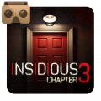
Android & iOS
Esta app solo utiliza el giroscopio del móvil
Es un juego para móvil de miedo en el cual no puedes mover el personaje por el escenario, solo puedes mover la vista con la cabeza, y el juego se va desarrollando a tu entorno. Las similitudes con mi proyecto son que los dos son juegos de terror en realidad virtual. Mi proyecto en cambio va a tener la funcionalidad de poder mover el personaje por el escenario creando así una inmersión mejor en la historia, aparte vas a poder interactuar con el mapa.
- Sisters
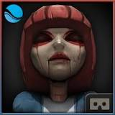
Android y Windows
Este juego utiliza diferentes controles dependiendo de la plataforma, por ejemplo, en PC puedes jugar con las HTC Vive (gafas + dos mandos).
Es un juego que puede ser jugado con las gafas de realidad virtual HTC Vive como el mío, los dos juegos son de terror en VR. Tiene buenos gráficos y escenarios, en cambio mi juego seguramente no será tan bueno gráficamente ya que me voy a centrar en el código y en la jugabilidad.

- A Chair in a Room : Greenwater
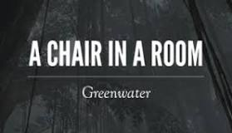
Windows, HTC Vive y Oculus Rift
Este juego se puede jugar con las teclas del teclado o con los mandos de realidad virtual.
Es un juego de terror y aventuras, en el que tienes que ir descubriendo partes de la historia. Los gráficos y la jugabilidad son muy buenas. Al igual que en el ejemplo anterior mi juego no va disponer de tan buenos gráficos ya que no se centra en los gráficos sino en el código, la programación, la jugabilidad y sobre todo la inmersión.

User stories o casos de uso

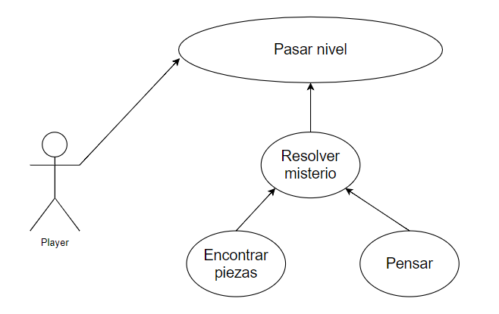
Diagrama pasar nivel

CASO DE USO – Pasar nivel
- Para pasar un nivel va a ser necesario que el jugador encuentre algún elemento del mapa para conseguir superar la prueba.
- Para pasar un nivel el jugar va a tener que pensar un poco. (La intención es que no se tenga que pensar mucho ya que quiero que el juego sea dinámico)

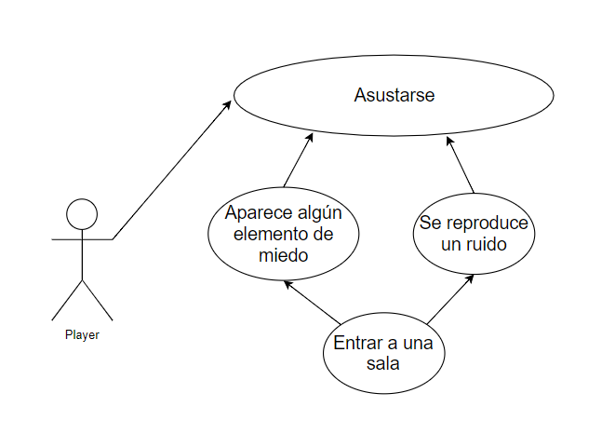
Diagrama para sustos

CASO DE USO – Asustar
- Para asustar el usuario este va a tener que entrar a una sala o al menos pasar por un pasillo o algo similar.
- Se va a reproducir un sonido, se va a mostrar algo (un fantasma o algún elemento terrorífico) o las dos cosas

Product Backlog

Funcionalidad | Descripción
Compatibilidad con HTC Vive | Que el juego sea compatible con las gafas de realidad virtual HTC Vive.
Movimiento lo más real posible (buena jugabilidad) | Poder usar los mandos para agarrar cosas, para apuntar hacia una dirección, mover la cabeza para mover la cámara. Intentar que sea lo más sumergible posible.
Ambientación | Que el ambiente se adecue con el juego, es decir, “que de mal rollo”
Enigmas | Enigmas para poder ir pasando las fases del juego (la intención de los enigmas no es hacer pensar mucho al usuario, per ejemplo un enigma podría ser solo introducir un código que previamente te has encontrado o incluso abrir una puerta con una llave que has encontrado previamente).
Sustos/miedo | Que el juego cumpla su objetivo, asustar al jugador, ya sea de forma visual o auditiva.
Interactuar con el mapa | Poder abrir puertas, coger algún objeto.
Buenos gráficos | El punto principal del proyecto es la jugabilidad, aunque no estaría mal poder disponer de unos gráficos buenos para que así sea más real.
Pequeños detalles de terror | Pequeños detalles que no afecten a la jugabilidad ni al objetivo del juego pero que añadan un toque de tenebrosidad al juego. Ejemplo: Ruidos por la casa, voces, pasos…
Easter Egg | Insertar algún Easter Egg en el juego.

Tecnologías
Para la realización de mi proyecto voy a tener que aprender cómo funcionan las gafas de realidad virtual HTC Vive. La elaboración del juego la voy a realizar en el motor grafico Unity 3D, ya que es con el que estoy mas familiarizado. Voy a tener que aprender a crear mapas y niveles, a cómo crear enigmas los cuales van a ser resueltos por el jugador, la compatibilidad i jugabilidad con las gafas HTC Vive. La elaboración de escenarios (en este caso la elaboración del interior de la casa, cocina, baño, salón, habitaciones, etc…). Seguramente me toque aprender algún lenguaje nuevo de programación como per ejemplo C#

Tecnologías utilizadas:
HTC Vive: Ya dispongo de los objetos (“gratis”)
Unity 3D: La versión gratuita

Web input HTC Vive a Unity 3D: https://docs.unity3d.com/Manual/OpenVRControllers.html

Resumen ejecutivo

En este documento presento varios apartados, el primero son mis motivaciones por las cuales he escogido realizar este proyecto, que como he dicho anteriormente son que me gustan los juegos VR, los juegos de pensar y los juegos de terror.
También presento la Project Idea y el Usuario objetivo (target), donde he realizado un pequeño estudio para ver hacia quien va dirigido mi producto y que les aporta a mis clientes que no les aporta la competencia, en resumen, una comparación con la competencia sobre los posibles usuarios de mi juego.
Después he hecho el Benchmarking, este apartado básicamente consiste en una pequeña comparación de otros juegos similares al mío, diciendo así similitudes, diferencias y mejoras de una respecto al otro.
Luego en el apartado User Stories o cases de uso he definido lo que el jugador va a poder hacer en el juego con un esquema.
Casi para finalizar he realizado el Product Backlog, apartado en el cual he puesto los objetivos del proyecto. De color rojo los "must", es decir, lo que el proyecto si o si tiene que tener, de color naranja los "should", es decir, lo que el proyecto debería tener, y por último de color verde los "nice to have", es decir, lo que estaría bien tener, pero tampoco es imprescindible.
Y por último he puesto las Tecnologías que voy a necesitar/utilizar para la realización del proyecto.

Bibliografía/webgrafia consultada

ESPAÑA VIRTUAL. 12 juegos de realidad virtual de terror para sacar partido a tus gafas
https://www.xn--espaavirtual-dhb.org/juegos-realidad-virtual-terror/ [25/9/2018]

APTOIDE. Insidius VR.
https://insidious-vr.mx.aptoide.com/ [26/9/2018]

PRIMEER (Canal de Youtube). Sisters Gameplay Trailer (2016 VR Horror Game)
https://www.youtube.com/watch?v=WTVM7v8ivrw [27/9/2018]

COLLIDER VIDEOS (Canal de Youtube). Sisters VR Horror Game Playthrough with Josh Macuga
https://www.youtube.com/watch?v=LZzGQmK2eSY [27/9/2018]

STEAM. A Chair in a Room : Greenwater
https://store.steampowered.com/app/427760/A_Chair_in_a_Room__Greenwater/ [28/9/2018]

UNITY 3D. Input for OpenVR controllers
https://docs.unity3d.com/Manual/OpenVRControllers.html [30/9/2018]

